**การเลือกใช้ถังดับเพลิงให้เหมาะสมกับประเภทของเชื้อเพลิง**

**1. ชนิดผงเคมีแห้ง ใช้ดับไฟที่เกิดจากเชื้อเพลิงได้เกือบทุกประเภท ยกเว้นเพลิงไหม้ที่เกิดจากน้ำมันที่ติดไฟยาก เมื่อฉีดพ่นออกมา จะมีลักษณะเป็นฝุ่นละอองฟุ้งกระจาย จึงเป็นอุปสรรคต่อการดับเพลิง**

**2. ชนิดเคมีสูตรน้ำ ใช้ดับไฟที่เกิดจากเชื้อเพลิงทั่วไป ของเหลวติดไฟ ก๊าซ เครื่องใช้ไฟฟ้า อุปกรณ์ไฟฟ้าและน้ำมันที่ติดไฟยาก เหมาะสำหรับใช้งานในครัวเรือน**

**3. ชนิดน้ำยาเหลวระเหย เหมาะสำหรับดับเพลิง ที่เกิดกับอุปกรณ์คอมพิวเตอร์ ห้องไฟฟ้า ห้องเก็บอุปกรณ์อิเล็กทรอนิกส์ เครื่องใช้ไฟฟ้าและเครื่องใช้สำนักงาน เนื่องจากไม่ทำให้เกิดคราบสกปรก**

**4. ชนิดก๊าซคาร์บอนไดออกไซด์ เหมาะสำหรับ ควบคุมเพลิงไหม้สถานีบริการน้ำมัน ก๊าซที่ฉีดออกมาจะเป็นไอเย็นจัดคล้ายน้ำแข็งแห้ง จึงช่วยลดความร้อนของไฟได้ แต่ไม่เหมาะสำหรับนำไป ใช้ในบริเวณที่อับอากาศ เพราะจะทำให้ขาด อากาศหายใจเสียชีวิตได้**

**5. ชนิดโฟม เหมาะสำหรับดับเพลิงในภาคอุตสาหกรรมเชื้อเพลิงประเภททินเนอร์ และสารระเหยติดไฟ เมื่อฉีดออกมาจะเป็นฟองโฟม ปกคลุมเชื้อเพลิงที่ลุกไหม้ แต่มีน้ำเป็นส่วนประกอบ หากนำไปดับเครื่องใช้ไฟฟ้าที่เกิดเพลิงไหม้ จะทำให้ผู้ใช้งานถูกไฟฟ้าดูดได้**

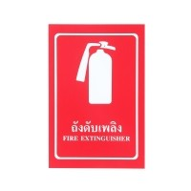

**วิธีใช้งานถังดับเพลิง**

**1. ดึงสลักนิรภัยออกจากคันบีบบริเวณหัวถังดับเพลิง โดยหมุนสลักจนตัวยึดขาด และดึงสลักทิ้ง**

**2. ปลดสายฉีดออกจากตัวถังดับเพลิง โดยดึงจากปลายสายและใช้มือจับสายให้มั่นคง**

**3. กดคันบีบด้านบนของถังดับเพลิง เพื่อให้น้ำยาดับเพลิงพุ่งออกจากหัวฉีดไปยังต้นเพลิง**

**4. ส่ายหัวฉีดของถังดับเพลิงให้ทั่วบริเวณต้นเพลิง**

**ทั้งนี้ ผู้ใช้งานถังดับเพลิงควรอยู่ห่างจากบริเวณที่เกิด เพลิงไหม้ประมาณ 2 - 4 เมตร ทางด้านเหนือลมจะช่วย เพิ่มประสิทธิภาพในการดับเพลิง**

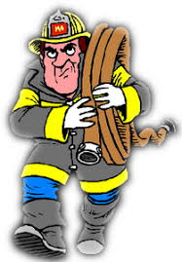

ตรา อบต

**อัคคีภัย**

**ภัยใกล้ตัว ป้องกันได้**

**ต้องใส่ใจไม่ประมาณ**

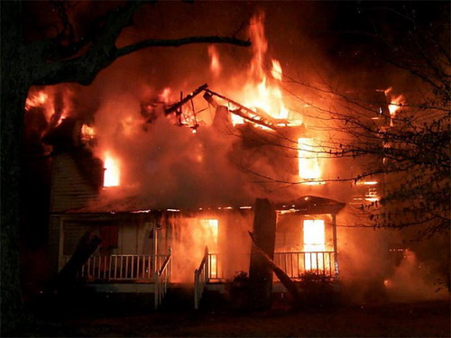

**ด้วยความปรารถนาดีจาก**

**องค์การบริหารส่วนตำบลทรงคนอง**

**งานป้องกันฯ โทร.034–318666-15**

**อัคคีภัย**

**อัคคีภัยเป็นภัยใกล้ตัวที่เกิดบ่อยครั้ง โดยส่วนใหญ่มักมีสาเหตุจากความ ประมาท ความรู้เท่าไม่ถึงการณ์ อาทิ การจุดธูปเทียนทิ้งไว้โดยไม่ดูแล การเผาขยะและหญ้าแห้งใกล้วัสดุติดไฟง่าย ไฟฟ้าลัดวงจร และการใช้ก๊าซหุงต้มประกอบอาหารไม่ถูกวิธี ซึ่งแต่ละครั้งที่เกิดเพลิงไหม้ สร้างความสูญเสียต่อชีวิต และก่อให้เกิดความเสียหาย แก่ทรัพย์สินอย่างมหาศาล โดยเฉพาะหากเกิด ในชุมชนแออัด อาคารสูง อาคารขนาดใหญ่ ห้างสรรพสินค้า โรงงานอุตสาหกรรม จะยิ่งสร้างความเสียหายมากขึ้น เพื่อความปลอดภัย งานป้องกันและบรรเทาสาธารณภัย สำนักงานปลัด องค์การบริหารส่วนตำบลทรงคนอง ขอแนะวิธีป้องกัน เพลิงไหม้ การปฏิบัติตนเมื่อเกิดเพลิงไหม้ และการอพยพออกจากที่เกิดเพลิงไหม้อย่างปลอดภัย ดังนี้**

**วิธีป้องกันเพลิงไหม้**

**1. จัดสภาพแวดล้อมให้ปลอดภัย จากเพลิงไหม้ โดยกำจัดวัสดุที่เป็น เชื้อเพลิง เก็บแยกสารเคมีที่ติดไฟง่าย ให้ห่างจากแหล่งความร้อน ไม่จัดเก็บสิ่งของกีดขวางประตูทางออกฉุกเฉิน และบันไดหนีไฟ พร้อมทั้งติดเหล็กดัด ประตูหน้าต่างแบบที่สามารถเปิดปิด ได้อย่างน้อยห้องละ 1 บาน**

**2. ติดตั้งอุปกรณ์ป้องกัน และระงับเหตุเพลิงไหม้ อาทิ ถังดับเพลิงเคมี เครื่องตรวจจับควันไฟ สัญญาณเตือนเพลิงไหม้ และเครื่องตัดกระแสไฟฟ้าอัตโนมัติ รวมถึงตรวจสอบให้อยู่ในสภาพพร้อมใช้งานอยู่เสมอ**

**3. เพิ่มความระมัดระวังในการ ประกอบกิจกรรมเกี่ยวกับไฟ โดยไม่จุดยากันยุงหรือธูปเทียน ทิ้งไว้โดยไม่มีคนดูแล ดับไฟก้นบุหรี่ให้สนิทก่อนทิ้ง ไม่จุดไฟเผาขยะบริเวณพงหญ้าแห้งหรือวัสดุติดไฟง่าย**

**4. ตรวจสอบเครื่องใช้ไฟฟ้า ให้อยู่ในสภาพใช้งานได้อย่าง ปลอดภัย เลือกใช้อุปกรณ์ไฟฟ้าที่ได้มาตรฐาน สายไฟฟ้าและฟิวส์มีขนาดเหมาะสมกับปริมาณการใช้กระแสไฟฟ้า รวมถึงปิดเครื่องใช้ไฟฟ้าทุกครั้งหลังใช้งาน**

**5. เพิ่มความระมัดระวังในการใช้ ก๊าซหุงต้ม โดยตรวจสอบถังก๊าซ ให้อยู่ในสภาพสมบูรณ์ วาล์วถังก๊าซ สายยางหรือท่อนำก๊าซ ไม่มีรอยรั่ว จัดวางถังก๊าซให้ห่างจากบริเวณที่มี ประกายไฟ รวมถึงปิดวาล์วถังก๊าซ ทุกครั้งหลังใช้งาน**

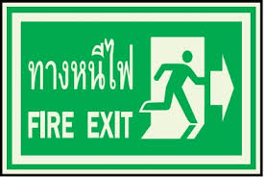

**การปฏิบัติตนกรณีเกิดเพลิงไหม้**

**1. หากเพลิงไหม้เล็กน้อย ให้ดับเพลิงด้วยตนเองในเบื้องต้น โดยใช้อุปกรณ์ใกล้ตัว หรือถังดับเพลิง เคมีฉีดพ่นบริเวณที่เกิดเพลิงไหม้ เพื่อควบคุมเพลิงมิให้ลุกลามมากขึ้น**

**2. เพลิงไหม้รุนแรงหรือไม่มีอุปกรณ์ดับเพลิง ให้ตะโกนบอก หรือกดสัญญาณแจ้งให้ผู้อื่นทราบ พร้อมรีบอพยพออกจากพื้นที่เกิดเพลิงไหม้ จากนั้นให้โทรศัพท์แจ้งเจ้าหน้าที่หน่วยดับเพลิงมาระงับเหตุ**

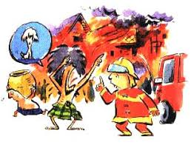

**ข้อควรรู้ในการอพยพหนีไฟ**

**1. ไม่อพยพหนีไฟเข้าไปในบริเวณที่เป็นจุดอับของอาคาร เช่น ห้องใต้ดิน เป็นต้น เพราะจะทำให้การช่วยเหลือเป็นไปด้วยความยากลำบาก**

**2. ห้ามอพยพหนีไฟเข้าไปในอยู่ในห้องน้ำ เพราะปริมาณน้ำไม่เพียงพอต่อการดับไฟ ทำให้ถูกไฟคลอกเสียชีวิต**

**3. ห้ามอพยพหนีไฟขึ้นไปชั้นบนหรือดาดฟ้าอาคาร เพราะไฟจะลุกลามจากชั้นล่างขึ้นสู่ชั้นบน ทำให้เสี่ยงต่อการได้รับอันตราย**

**4. กรณีมีคนติดภายในอาคารให้แจ้งเจ้าหน้าที่ โดยบอกตำแหน่งที่ชัดเจน จะได้ช่วยเหลือผู้ประสบเหตุได้อย่างรวดเร็ว**

**5. กรณีติดอยู่ในอาคารที่เกิดเพลิงไหม้ให้โทรศัพท์แจ้งเหตุ พร้อมระบุตำแหน่งที่ติดและส่งสัญญาณให้ผู้อื่นทราบ เช่น เป่านกหวีด ใช้ไฟฉาย โบกผ้า เป็นต้น เพื่อขอความช่วยเหลือ จากเจ้าหน้าที่และผู้ที่อยู่ภายนอกอาคาร**

